台北市立松山高級中學 九十四學年度 第一學期 期末考
國文科國學概要 年 班 號 姓名：
解析卷
一、單一選擇題 (二十題，共四十分)
（ ）中國歷史上最早的圖書目錄是 (Ａ)劉歆《七略》 (Ｂ)《漢書．藝文志》 (Ｃ)《直齋書錄解題》 (Ｄ)《四庫全書總目提要》。
答案：(Ａ)
解析：(Ｃ)《直齋書錄解題》，宋陳振孫撰。將歷代典籍分為五十三類，各詳其卷帙多寡，撰人名氏，而品題其得失，屬古籍目錄。
（ ）清代曾國藩在桐城派大師姚鼐對「學問」分類基礎上，加上何者，使其分類，被視為是「國學」分類法過渡到「西學」分類法的先聲 (Ａ)經濟之學 (Ｂ)義理之學 (Ｃ)考據之學 (Ｄ)文章之學。
答案：(Ａ)
（ ）下列何種字體的推行，可謂是漢字發展史上第一次規範化 (Ａ)甲骨文 (Ｂ)金文 (Ｃ)籀文 (Ｄ)小篆。
答案：(Ｄ)
（ ）《禮記》一書的內容，不包括 (Ａ)記述古代習俗禮儀 (Ｂ)說明禮儀制度的內涵 (Ｃ)闡論經世濟民的道理 (Ｄ)敘述生活行為的規範。
答案：(Ａ)
（ ）下列何者不屬於《易》之三義 (Ａ)變易 (Ｂ)輕易 (Ｃ)簡易 (Ｄ)不易。
答案：(Ｂ)
（ ）下列何種文學體裁收入《四庫全書總目》中 (Ａ)章回小說 (Ｂ)雜劇劇本 (Ｃ)詩文評 (Ｄ)傳奇劇本。
答案：(Ｃ)
（ ）就經、史、子、集所收入的書籍而言，下列歸類，何者有誤 (Ａ)經部—《四書》 (Ｂ)史部—《左傳》 (Ｃ)子部—《中國歷代哲學文選》 (Ｄ)集部—《唐詩三百首》。
答案：(Ｂ)
解析：(Ｂ)《左傳》為十三經之一，歸入經部。
（ ）文字所屬的「部首」，往往與「字義」相關。下列與文字部首相關的敘述，錯誤的選項是 (Ａ)「相」與「目視」有關，故屬於「目」部 (Ｂ)「韌」與「皮革」有關，故屬於「韋」部 (Ｃ)「魚」須「火烤」才能吃，故屬於「火」部 (Ｄ)「席」是「織物」的一種，故屬於「巾」部。〔91.學測〕
答案：(Ｃ)
解析：(Ｃ)「魚」屬於魚部。（「魚」為象形字，本身即為部首）
（ ）力圖扭轉當代醉心於訓詁、考據上的缺失，主張將經學運用在當代的政治實務，才能夠真正發揮經學效用的學派是 (Ａ)吳派 (Ｂ)皖派 (Ｃ)桐城派 (Ｄ)常州學派。
答案：(Ｄ)
（ ）「人更三聖，世歷三古」《漢書‧藝文志》，西漢盛行「三代聖人」說，認為《周易》經三聖之手而成，下列選項何者不正確 (Ａ)伏羲創八卦 (Ｂ)周文王重卦 (Ｃ)孔子作十翼 (Ｄ)鄭玄定三義。
答案：(Ｄ)
（ ）漢武帝設立五經博士，講授五經，其中禮是指 (Ａ)周禮 (Ｂ)儀禮 (Ｃ)大戴禮記 (Ｄ)小戴禮記。
答案：(Ｄ)
（ ）請就下列各書中選出屬於儒家的「經」 (Ａ)《道德經》 (Ｂ)《墨經》 (Ｃ)《詩經》 (Ｄ)《南華真經》。
答案：(Ｃ)
（ ）下列何者為「多字同為一義」的孳乳蕃衍 (Ａ)形聲 (Ｂ)會意 (Ｃ)轉注 (Ｄ)假借。
答案：(Ｃ)
（ ）外來語中，如「尼龍」、「沙發」、「巧克力」、「邏輯」等皆屬 (Ａ)形聲字 (Ｂ)假借字 (Ｃ)轉注字 (Ｄ)會意字。
答案：(Ｂ)
（ ）詔令奏議、傳記、時令、地理、職官、政書等，是編排在《四庫全書總目》中的哪一部 (Ａ)經部 (Ｂ)史部 (Ｃ)子部 (Ｄ)集部。
答案：(Ｂ)
（ ）現代圖書館中，經、史、子、集各類的書籍被分散到各大類去，其中集部大多歸入 (Ａ)總類 (Ｂ)史地類 (Ｃ)哲學類 (Ｄ)語文類。
答案：(Ｄ)
解析：經部歸入總類，史部大多歸入史地類，子部大多歸入哲學類，集部大多歸入語文類。
（ ）中國最早的一部字書是 (Ａ)《說文解字》 (Ｂ)《爾雅》 (Ｃ)《釋名》 (Ｄ)《廣雅》。
答案：(Ｂ)
（ ）十三經中最晚加入者為 (Ａ)《論語》 (Ｂ)《孟子》 (Ｃ)《爾雅》 (Ｄ)《孝經》。
答案：(Ｂ)
（ ）秦始皇焚書，唯一倖免於難的是名列「醫藥、卜筮、種樹之書」的 (Ａ)《周易》 (Ｂ)《尚書》 (Ｃ)《詩經》 (Ｄ)《春秋》。
答案：(Ａ)
（ ）「否極泰來」、「由剝而復」，前者比喻壞到極點，好運就會到來；後者意謂由困境漸漸轉入佳境，這兩個成語均出自 (Ａ)《尚書》 (Ｂ)《詩經》 (Ｃ)《周易》 (Ｄ)《禮記》。
答案：(Ｃ)

二、題組 (一題，共十二分)

(甲)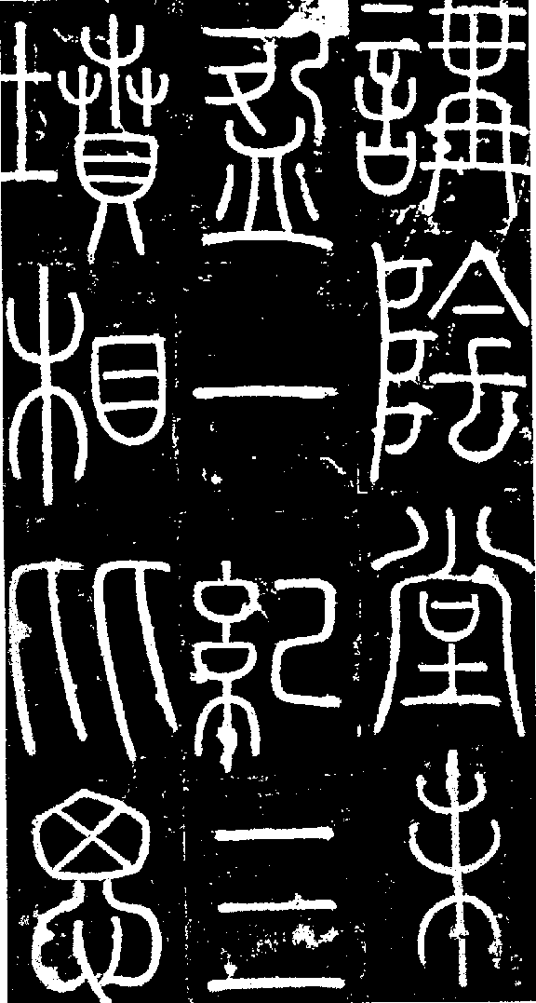 (乙)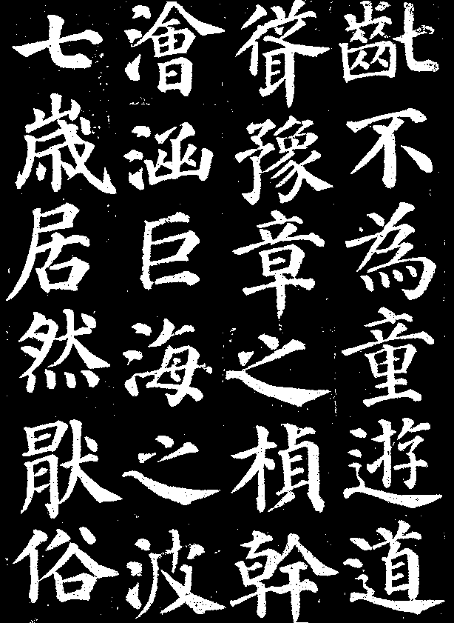
(丙)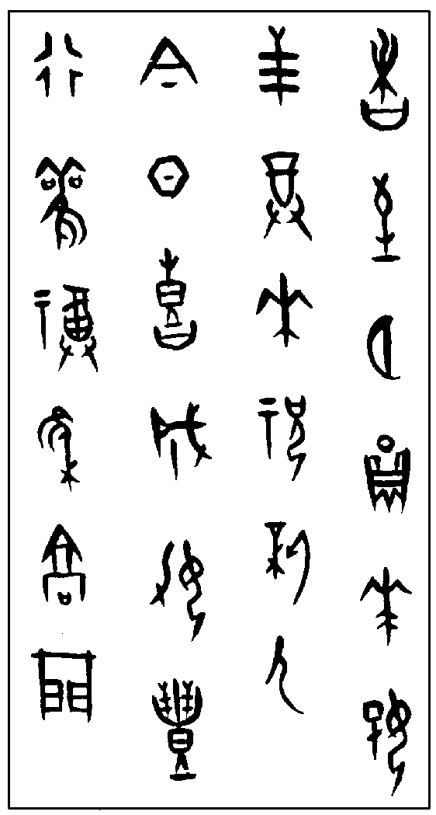 (丁)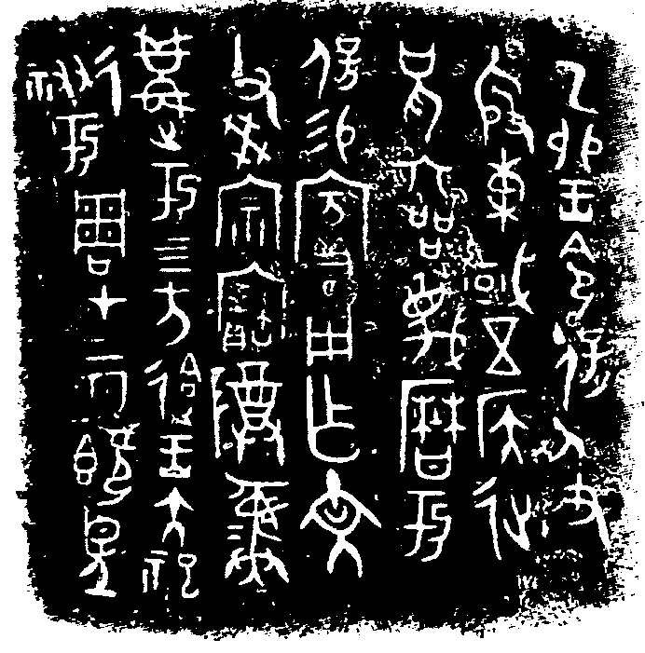
(戊)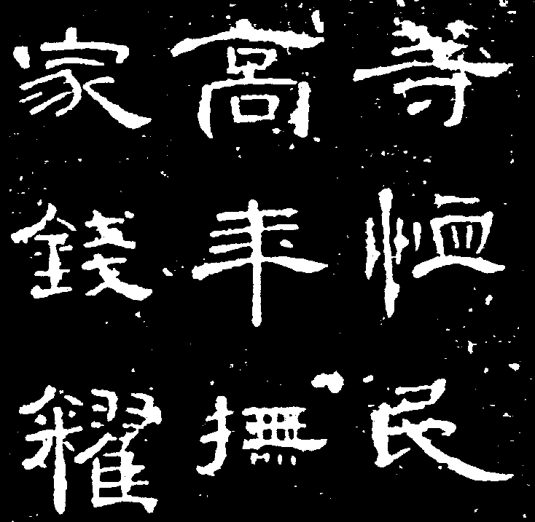
(己)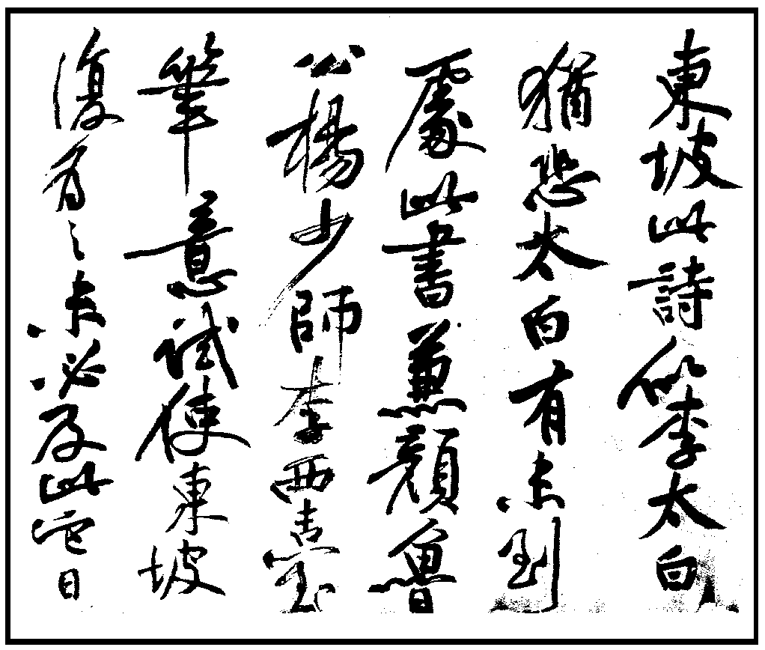
(庚)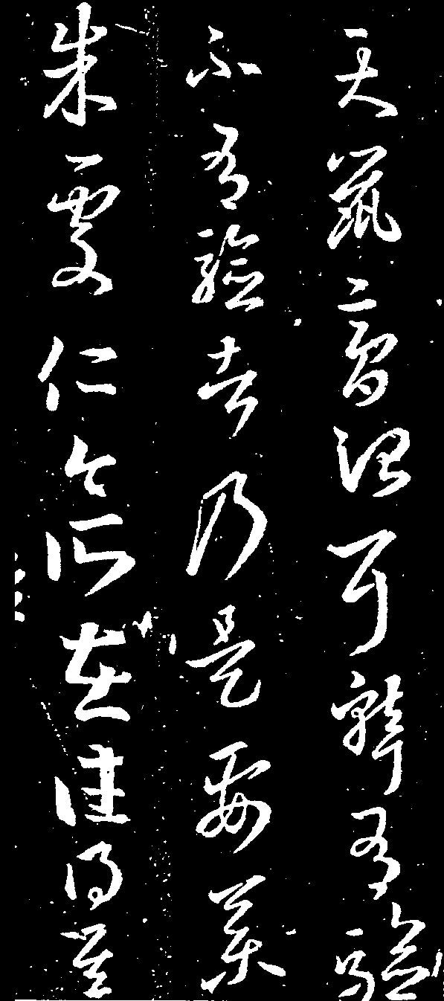
（ ）(2１)依照順序，正確的字體名稱分別是 (Ａ)甲骨文、楷書、金文、小篆、隸書、行書、草書 (Ｂ)金文、楷書、小篆、甲骨文、隸書、行書、草書 (Ｃ)小篆、楷書、甲骨文、金文、隸書、行書、草書 (Ｄ)金文、楷書、甲骨文、小篆、隸書、草書、行書。
（ ）(2２)按照形成的時間順序，早期在前，晚期在後，下列排序何者正確 (Ａ)(丙)(丁)(甲)(庚)(戊) (Ｂ)(丙)(丁)(甲)(戊)(乙) (Ｃ)(丁)(甲)(丙)(戊)(乙) (Ｄ)(丙)(丁)(甲)(乙)(戊)。
（ ）(2３)下列哪一組文字的形體不是正體，唯對日常應用極為普遍，且在書法中占甚重要的地位 (Ａ)(己)(庚) (Ｂ)(甲)(丙) (Ｃ)(丁)(戊) (Ｄ)(乙)(丁)。
（ ）(2４)若以曾作為「一個時代的標準字體」這個條件來看，下列哪一組完全符合 (Ａ)(甲)(乙)(丁) (Ｂ)(乙)(戊)(己) (Ｃ)(甲)(乙)(戊) (Ｄ)(乙)(丁)(戊)。
（ ）(2５)哪一組還保有文字構造的原則，形體合於「六書」，可據以為文字學的研究資料 (Ａ)(甲)(丙)(丁) (Ｂ)(甲)(乙)(丙)(丁)(戊) (Ｃ)(甲)(丙)(丁)(戊) (Ｄ)(甲)(丁)(戊)。
（ ）(2６)關於(乙)、(戊)、(己)、(庚)四者之間關係的說明，下列何者正確 (Ａ)(庚)由(乙)變化而來，融入(己)的筆法，筆畫連綴，活潑運行 (Ｂ)(乙)由(戊)演化而來，但變動不多，主要在去掉筆畫尾部挑法 (Ｃ)(己)由(戊)字形簡省改變，橫畫挑法減少，有的筆畫被連成一筆 (Ｄ)(庚)是最後產生的一種字體，在(己)和(乙)都有了之後，據(乙)簡易書之。
答案：(１)(Ｃ)；(２)(Ｂ)；(３)(Ａ)；(４)(Ｃ)；(５)(Ａ)；(６)(Ｂ)
解析：(６)(Ａ)(己)由(乙)變化而來，融入(庚)的筆法。(Ｃ)(庚)由(戊)字形簡省改變，橫畫挑法減少，有的筆畫被連成一筆。(Ｄ)(己)是最後產生的一種字體，在(庚)和(乙)都有了之後，據(乙)簡易書之。

三、多重選擇題 (十六題，共四十八分)
27（ ）下列有關「三禮」的解說，正確的選項是 (Ａ)今十三經之注疏本三書皆為鄭玄注 (Ｂ)《周禮》的內容，是敘述中央到地方官的官名、爵等、員額，並分別說明各自的職掌 (Ｃ)《儀禮》在漢代有今文和古文的分別，今文《儀禮》已亡佚，現在所存的是古文《儀禮》 (Ｄ)《儀禮》是記述古代習俗禮儀的書，但禮儀是隨著時代改變而有所因革損益，故《儀禮》已無價值 (Ｅ)宋代朱熹把《禮記》中的〈大學〉、〈中庸〉兩篇和《論語》、《孟子》合稱為《四書》，成為歷代的教學、考試用書。
答案：(Ａ)(Ｂ)(Ｅ)
解析：(Ｃ)古文《儀禮》已亡佚，現在所存的是今文《儀禮》十七篇。(Ｄ)雖然禮儀是隨著時代改變而有所因革損益，但是社會上許多相沿成習的禮儀，還是可以從《儀禮》這部書中找出它們的根源來，所以《儀禮》是一部研究中國古代社會習俗禮儀的書。
28（ ）下列有關「三傳」的解說，正確的選項是 (Ａ)皆為解說《春秋》的傳 (Ｂ) 范寧稱《左傳》「富而艷，其失也巫」 (Ｃ)《公羊傳》對於《春秋》大義中正名分、別善惡的解說非常詳盡 (Ｄ)《穀梁傳》非常注重解釋《春秋》經文的體例，而且大多根據《論語》來解經，書中寓有「明辨是非」的精神 (Ｅ)《左傳》是以義解經，《公羊》、《穀梁》是以事解經。
答案：(Ａ)（B）(Ｃ)(Ｄ)
解析： (Ｅ)《左傳》以事解經，《公羊》、《穀梁》逐字解經，以義解經。
29（ ）下列有關「今、古文」的敘述，何者正確 (Ａ)用漢代流行的隸書寫成的經為今文經 (Ｂ)漢武帝末年，河間獻王欲重修孔子舊宅，發現了用小篆書寫的經書，是為古文經 (Ｃ)漢代今文先出，五經都立博士，都屬今文 (Ｄ)今、古文經書，不但在書寫時所使用的字體不同，同時在文字和篇數上也有或多或少的差異 (Ｅ)東漢末年，鄭玄融合今、古文家兩派的優點，打破了今、古文經的藩籬，建立經學統一的局面，是漢代經學的集大成人物。
答案：(Ａ)(Ｃ)(Ｄ)(Ｅ)
解析：(Ｂ)河間獻王→魯恭王；小篆→古籀文。
30（ ）下列有關《說文解字》一書的說明，正確的選項是 (Ａ)東漢許慎撰 (Ｂ)收錄小篆九千三百五十三字，是今日所能見的全部小篆文字 (Ｃ)字體以小篆為主，列古文、籀文等異體字為重文 (Ｄ)按字之形體及偏旁構造分五百四十部首 (Ｅ)後世研究文字學，都以此書為基礎。
答案：全
31（ ）如果我們把古代五經博士或經學專家請到現代社會，以其專業知識提供協助，就經書內容與職務作最適切組合的考量，下列安排適合的選項是 (Ａ)請「尚書」博士擔任駐外大使 (Ｂ)請「春秋」博士擔任國史館館長 (Ｃ)請「易經」博士擔任法務部部長 (Ｄ)請「儀禮」專家擔任警政署長 (Ｅ)請「爾雅」專家擔任國語辭典編纂顧問。
答案：(Ｂ)(Ｅ)
32（ ）下列關於「經」、「傳」的敘述，正確的選項是 (Ａ)孔子的著作稱「經」；仲尼弟子的著作稱「傳」 (Ｂ)《詩經》中的《雅》、《頌》是「經」；《國風》是「傳」 (Ｃ)《春秋》是「經」；《左氏》、《公羊》、《穀梁》是「傳」 (Ｄ)六經亦稱「六藝」，指《詩》、《書》、《禮》、《樂》、《易》、《春秋》六部經典 (Ｅ)《論語》、《孟子》本非「經」，後世才升格為「經」，可見經、傳的地位並非固定不變。
答案：(Ｃ)(Ｄ)(Ｅ)
解析：韓愈《師說藝文解釋》提及：前人著書謂之「經」，後人解經謂之「傳」，依此定義(Ａ)弟子的著作，若不是解經，則不可稱「傳」(Ｂ)不合「經傳」意義，所以(Ａ)(Ｂ)皆不可選。
33（ ）關於《周易》一書，下列敘述正確的選項是 (Ａ)孔子畫八卦，又重疊推衍為六十四卦 (Ｂ)在秦視為卜筮之書，未遭焚毀 (Ｃ)經的部分由卦、爻與卦辭、爻辭組成 (Ｄ)傳的部分稱為《易傳》或《十翼》 (Ｅ)是中國最早的一部經書，也是中國哲學概念的始祖。
答案：(Ｂ)(Ｃ)(Ｄ)(Ｅ)
解析：(Ａ)相傳伏羲畫八卦，周文王重疊推衍為六十四卦；相傳孔子為經作解說，稱為《易傳》或《十翼》。
34（ ）下列對於《易》、《書》、《詩》三書的解說，何者正確 (Ａ)東漢鄭玄認為《易經》有變易、簡易、不易三種含義 (Ｂ)《易．乾卦》九五：「飛龍在天，利見大人。」說明的文字就是卦辭 (Ｃ)《尚書》是中國最早的一部歷史文獻，原由上古各朝代的史官記錄保存，相傳後來經孔子加以整理編定 (Ｄ)《偽古文尚書》是一本偽書，已不存於十三經中 (Ｅ)《詩經》無論在體裁結構、語言技巧或表現手法上，都顯示出偉大的藝術成就，奠定了中國詩歌的優良傳統。
答案：(Ａ)(Ｃ)(Ｅ)
解析：(Ｂ)卦辭→爻辭。(Ｄ)《偽古文尚書》今仍在通行，存於十三經中。
35（ ）下列有關「六書」的說明，正確的選項是 (Ａ)六書之說最早見於《周禮》 (Ｂ)創造文字之前，先定六書，再依以製訂文字 (Ｃ)今日六書之順序依許慎之說，名目採用鄭眾之稱 (Ｄ)象形字是造字的基本方法，故六書中以象形字最多 (Ｅ)轉注、假借乃是造字成功後，才形成孳乳蕃衍或借用的方法。
答案：(Ａ)(Ｅ)
解析：(Ｂ)「六書」並不是古人造字時預先設定的造字法則，而是後人根據漢字的組成情況分析出來的。(Ｃ)今日六書乃採用班固所列的順序、許慎所稱的名目。(Ｄ)以形聲字最多，已占漢字總數的百分之九十左右。
36（ ）下列有關「六書」的敘述，何者正確 (Ａ)象形，是用簡鍊的線條來描摹實物形狀的造字法 (Ｂ)指事，是古代以象徵性的符號來表示意義的造字方法，故其字義只有通過指事符號才能明確表達 (Ｃ)會意、形聲字，皆合兩個以上單體的文，成為一個字，用以表現字義 (Ｄ)假借字是一個字義而孳乳蕃衍成多個字的造字方式，是多造同義字的方法，屬增字法 (Ｅ)轉注的原則是不多造字，由一字的聲義輾轉引申，以表示其他事物，字不增多，而字義增多，屬增義法。
答案：(Ａ)(Ｂ)(Ｃ)
解析：(Ｄ)轉注。(Ｅ)假借。
37（ ）下列關於「小篆」字體的敘述，何者正確 (Ａ)乃李斯等人所創造 (Ｂ)是秦代通行的文字 (Ｃ)許慎《說文解字》錄其字九千三百五十三字 (Ｄ)大部分字形已失「六書」原意 (Ｅ)小篆字體的推行，是漢字發展史上第一次規範化。
答案：(Ｂ)(Ｃ)(Ｅ)
解析：(Ａ)是李斯等人把當時秦國通行的文字蒐集起來，加以整理，並對繁複的籀文字形加以簡省改造，所定出來的一種新的標準字體。(Ｄ)字形仍存「六書」原意。
38（ ）下列是一段有關十三經的敘述，其中對缺空處敘述正確的選項是：「中華文化博大精深，淵遠流長，幾千年來，歷代祖先的智慧結晶，包括語言、文字、思想、行為、風俗、習慣等，莫不從十三經推廣衍化而來。十三經中，(甲)可以說是中國哲學概念的始祖；(乙)是研究中國上古史最重要的文獻；(丙)開後世詩歌言志、抒情傳統之先河；(丁)是一部認識和發揚中國傳統文化必讀的經典；(戊)有功於《春秋》，廣為後代史家、文學家所推崇。」 (Ａ)(甲)應填《周易》 (Ｂ)(乙)應填《左傳》 (Ｃ)(丙)應填《詩經》 (Ｄ)(丁)應填《禮記》 (Ｅ)(戊)應填《公羊傳》。
答案：(Ａ)(Ｃ)(Ｄ)
解析：(Ｂ)(乙)應填《尚書》。(Ｅ)(戊)應填《左傳》。
39（ ）經書 (Ａ)「六經」亦可謂「六藝」 (Ｂ) 《周禮》原名《周官》，是記載古代官制之書 (Ｃ)《詩經》是韻文之祖 (Ｄ)《論語》和《孟子》並稱，是儒家最有價值的經典之一 (Ｅ) 《爾雅》是最早的一部字書，重在解釋字義。
答案：(Ａ)(B)（C）(Ｄ)（E）
40（ ）下列有關《論語》一書的解說，正確的選項是 (Ａ)是孔子門下弟子聽課或日常發問的筆記，或是孔子言語行事的紀錄 (Ｂ)全書有二十篇，習慣上稱前十篇為〈上論〉，後十篇為〈下論〉 (Ｃ)每篇就內容定篇名，各篇各章之間以義相從 (Ｄ)內容包含了孔子的政治主張、倫理觀念、道德修養、教育原則和教育方法等各方面的思想 (Ｅ)所探討的許多人生、為學、修養、教育、政治……等各方面的哲理，都給予後人無限的啟發。
答案：(Ａ)(Ｂ)(Ｄ)(Ｅ)
解析：(Ｃ)每篇取第一章開頭的二、三字作為篇名，所以並沒有什麼特殊的意義，而且各篇各章之間也沒有任何關聯。
41（ ）關於《孟子》一書，下列敘述正確的選項是 (Ａ)書中主要在記述孟子的言行，以及孟子和時人或弟子互相問答的言論 (Ｂ)是孟子的弟子公孫丑、萬章二人所記，經過孟子親自潤色，並且摻雜有少部分再傳弟子的紀錄 (Ｃ)孟子的思想核心，是發自天性的性善學說 (Ｄ)孔子提倡仁，建立了中國文化的重心；孟子在仁的基礎上又強調義，把仁和義緊密聯繫起來 (Ｅ)孟子的政治學說以性善學說作為立論的依據，主張「以不忍人之心，行不忍人之政」的仁政。
答案：全
42（ ）關於《詩經》一書，下列敘述正確的選項是 (Ａ)是中國最古的一部詩歌總集、韻文之祖 (Ｂ)蒐集西周初期到東周春秋中期五百多年間的作品 (Ｃ)可以分成〈風〉、〈雅〉、〈頌〉三種體裁，共計三百十五篇，作者全為平民 (Ｄ)〈雅〉分為〈大雅〉和〈小雅〉，在內容上有的描述各地的風土民情，有的抒寫青年男女的情懷 (Ｅ)在文學上，以及教育、歷史方面，皆具有極高的價值。
答案：(Ａ)(Ｂ)(Ｅ)
解析：(Ｃ)共計三百零五篇，作者有平民，也有貴族。(Ｄ)「雅」大部分是貴族在各種典禮或宴會時演唱的樂歌。描述各地風土民情與抒寫青年男女情懷的是「風」。

